**ASSUNTO :. INDICO PARA QUE O DEPARTAMENTO COMPETENTE, QUE SEJA REALIZADO A REMARCAÇÃO DA PINTURA DE SINALIZAÇÃO DE SOLO NO JARDIM DO LAGO.**

**DESPACHO:.**

**SALA DAS SESSÕES ____/____/_____**

**PRESIDENTE DA MESA**

**INDICAÇÃO Nº , DE 2020**

**SENHOR PRESIDENTE,**

**SENHORES VEREADORES,**

INDICO ao Exmo Senhor Prefeito Municipal para que o departamento competente, que seja realizado a remarcação da pintura de sinalização de solo no Jardim do Lago.

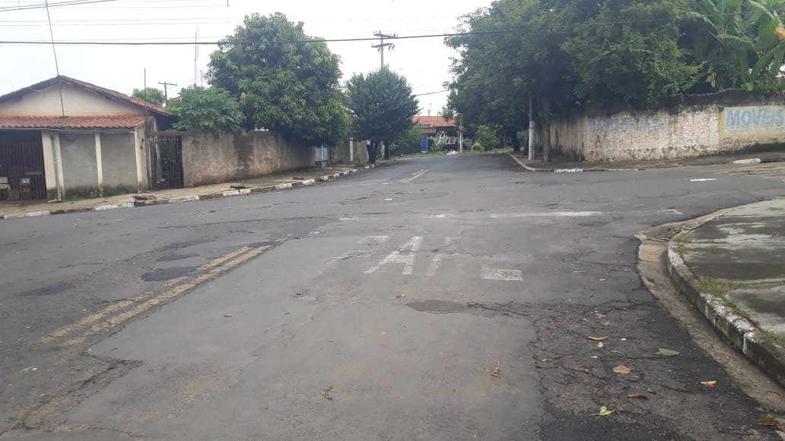

SALA DAS SESSÕES “VEREADOR SANTO RÓTOLLI”, aos 07 de fevereiro de 2020.

**VEREADOR LUIS ROBERTO TAVARES**